

行业协会商会资产清查信息系统

北京久其软件股份有限公司
总机：010-88551199 传真：010-58561196
邮 箱：jiuqi@jiuqi.com.cn 技术支持：400-119-9797
公司网址：www.jiuqi.com.cn
目录
第一部分 流程概述 4
第二部分 系统安装 6
1 程序适用范围 6
2 客户端配置要求 6
3 系统安装 6
第三部分 基层单位功能操作 8
1 2016资产清查填报 8
2 第一步 单位信息维护 10
3 第二步 卡片信息录入 12
4 第三步 清查盘点 14
5 第四步 清查明细表 15
6 第五步 清查报表 18
7 第六步 清查汇总表 20
8 第七步 清查材料 21
9 第八步 传出报表数据 23
第四部分 单机版主管部门功能操作 25
1 2016年资产清查审核 25
2 第一步清查审核 28
3 第二步清查材料 29
第五部分 与行政事业单位资产清查系统对接 32

第一部分 流程概述
一．安装软件
打开安装目录，双击CDFace.exe，弹出安装页面，按照要求一步步安装即可。
二．填报数据
1.新建单位信息。
进入编辑界面，点击【新增】，在封面代码中录入单位信息。如果需要填报多个单位，请新增多个单位。
2.填报卡片。
卡片可以录入也可以导入。填报后点击【审核】，修改错误信息，全部卡片数据录入完后，点击【全审】。
- 导入卡片方法：请按照附件里的“行业协会商会资产清查软件---卡片表导入excel模板”将卡片信息整理后批量导入系统中。步骤：编辑界面【工具-导入土地（其他卡片导入方法参照土地）】
3.填报盘点单。
- 点击盘点单页签,进入盘点页面。
- 点击【工具-盘点单数据提取】
- 点【运算】，补录盘点单数据，【审核】。
4.清查明细表。
- 点击资产清查明细表页签，进入清查明细表录入页面
- 填报财清明细1-10表，数据审核。
- 财清明细11表、12表由系统自动运算生成。步骤：进入报表页签，点击【工具-批量数据提取】按钮。注意：提取报表时，先点全清，然后只选择MX11、MX12进行提取。提取后进行审核。
- 如果MX11、MX12提取后没有数据，原因是盘点单损溢类型为无盈亏。
5.清查报表。
- 点击资产清查报表页签，进入清查报表录入页面
- 点击【工具-批量数据提取】按钮，注意：批量提取报表时，先点全清，再勾选CZ04_1、CZ04_2、CZ04_3、CZ06、CZ08和CZ13报表，提取后进行审核。
- 依次录入除资产负债表和盘盈资产损益情况表外的其他报表
- 点击【运算】、【审核】。资产负债表、盘盈表被自动运算出结果。
6.清查汇总表。
点击资产清查汇总表页签，进入清查汇总表界面，点击【运算】、【审核】按钮，根据错误提示信息修改相关数据，当提示“表内数据审核完全正确”后，完成当前表的数据填写工作。对其他报表依次完成此操作。
7.上传清查材料
点击清查材料页签，进入“清查材料”界面，根据需要上传申请文件、审计报告、工作报告或其他电子文件。
8.传出数据
系统主界面，点击【传出】-选择存放位置及备份名称【下一步】-【开始】。

第二部分 系统安装

程序适用范围
卡片数据量6万以下

客户端配置要求
- 操作系统：winxp、win7、win8、win10
- Office2003及以上版本，WPS

系统安装
- 打开安装目录，双击CDFace.exe，弹出安装页面。
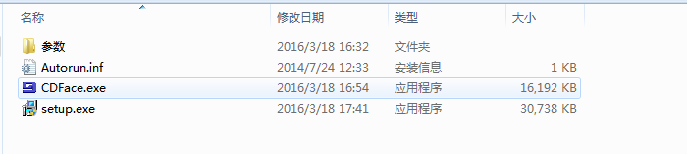
- 点击报表系统安装，按照默认步骤安装即可，安装成功后，点击关闭窗口，关闭安装页面。
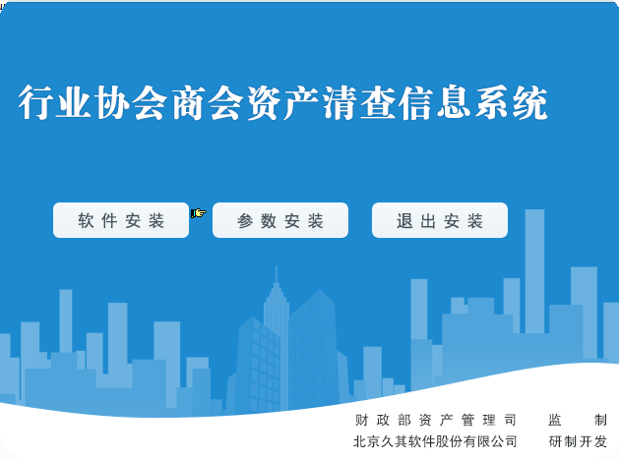

第三部分 基层单位功能操作

2016资产清查填报
功能概述：
资产清查功能模块主要是为了满足行业协会商会资产清查工作，按步骤完成单位信息维护、卡片信息录入、资产盘点、报表填报、清查材料上传等工作，完成资产清查工作。
操作步骤：
- 双击“行业协会商会国有资产清查信息系统”按钮，启动程序，进入单机版主页面：
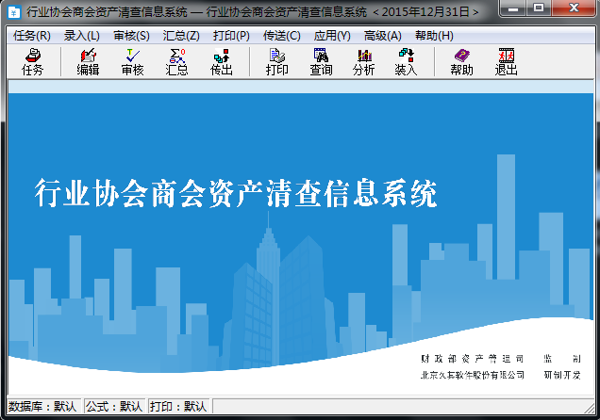
图 1-1 单机版主页面
- 点击编辑，进入资产清查单机版数据填报功能界面，可以按照标签顺序依次完成清查数据的填写工作。
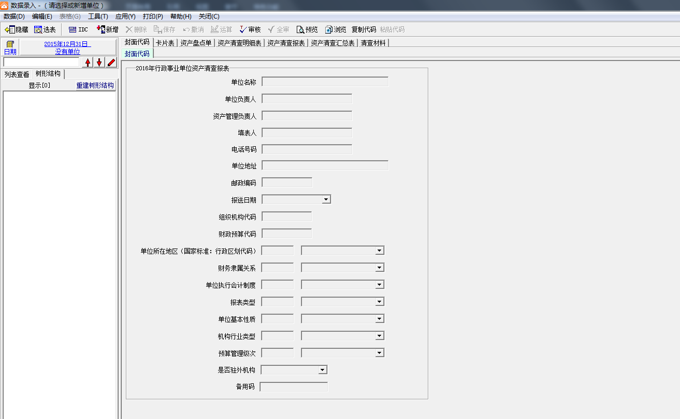
图 1-2清查填报功能界面

第一步 单位信息维护
功能概述：
为确保清查数据的准确性，资产清查工作开展前需填报当前单位的基本信息情况。
操作步骤：
- 进入清查填报功能界面，点击新增按钮，封面代码中的数据允许录入
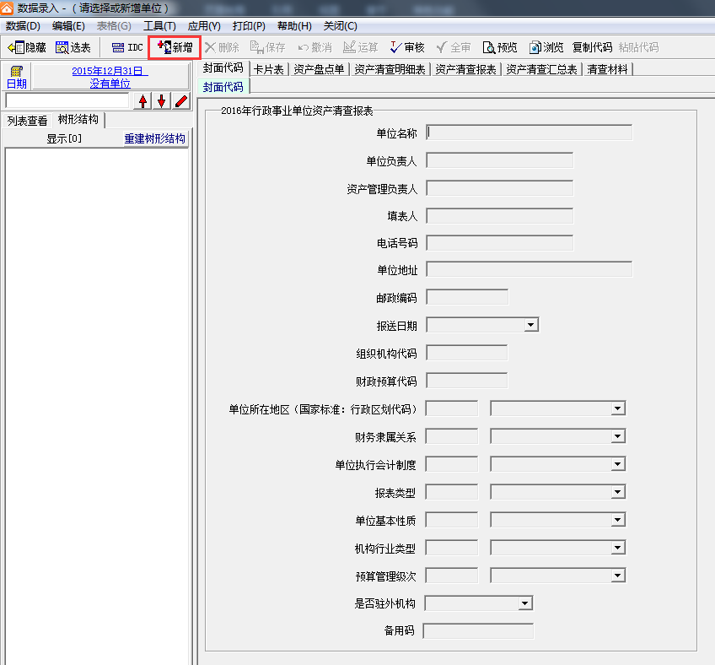
图 2-2 清查填报功能界面
- 录入单位完整信息，并点击保存按钮。
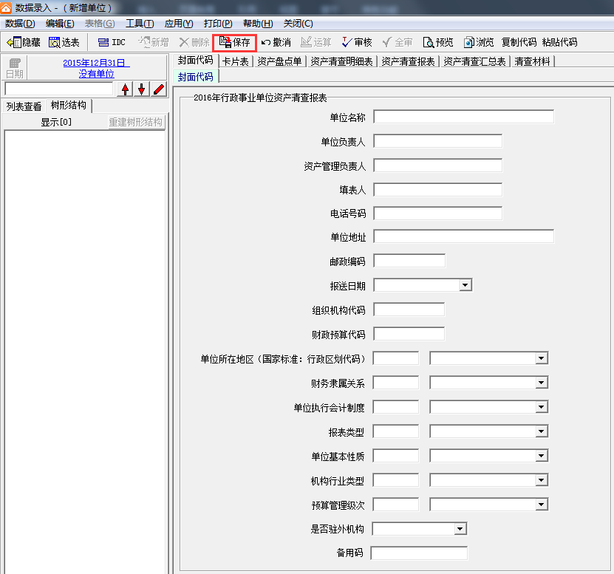
图 2-2 单位基本信息维护页面
- 保存成功后，请点击运算按钮，然后再点击审核按钮，保证录入的数据满足校验规则。
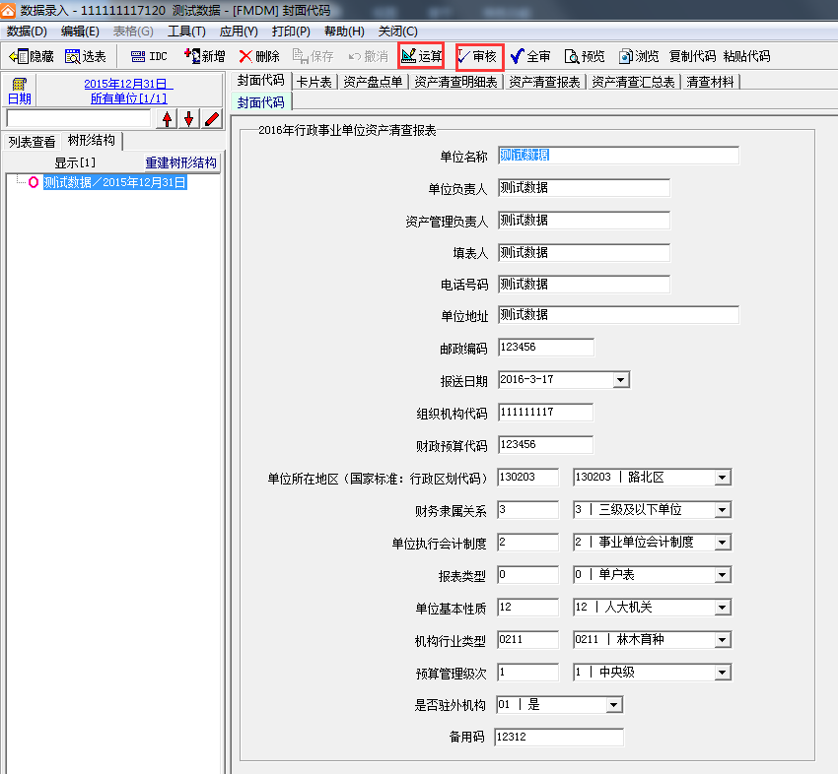
图 2-3 单位基本信息维护页面
注意事项：
- 组织机构代码不能重复；
- 预算管理级次只能选择“中央级”；
- 只有单位信息录入并保存成功后才可以进行其他操作；
- 新建封面或者封面信息中任何数据项发生变化，均需点击运算按钮，然后再点击保存按钮，保存数据。

第二步 卡片信息录入
功能概述：
将系统外的卡片通过卡片信息录入功能维护到系统中，并支持通过Excel文档导入功能将资产卡片数据导入到单机版系统中。
操作说明：
- 当单位信息保存成功后，点击卡片表页签下的土地页签，维护土地类资产卡片信息。
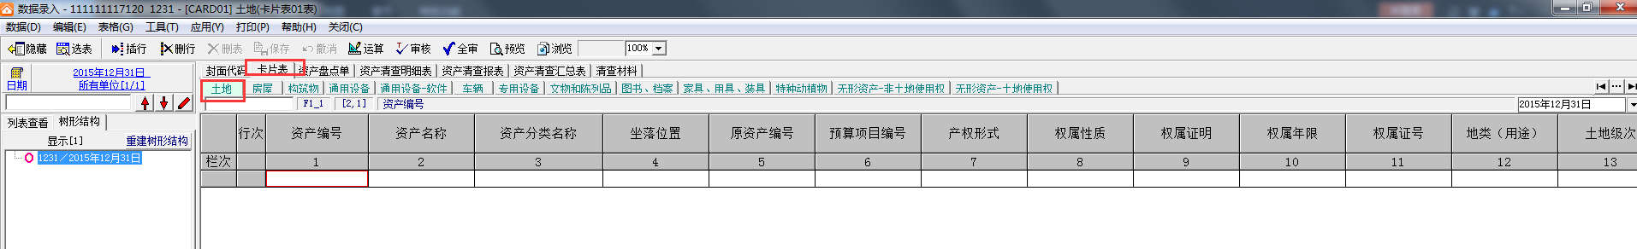
图 3-1 卡片信息录入页面
界面按钮操作说明：
插行：向当前表中插入一空白行。
删行：删除选中的当前行数据。
删表：将当前表中的数据全部删除。
运算：对当前表样内的数据进行运算。
审核：对当前表样内的数据进行审核。
全核：对全套表样内的数据进行审核。
- 录入信息。点击审核按钮，系统自动审核所填信息是否正确，若有错误根据系统提示进行修改，最后点击保存按钮。
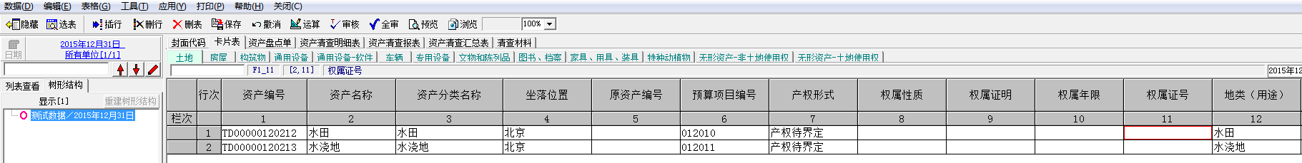
图3-2土地类资产卡片
- 通过Excel导入卡片信息：点击“工具-导入土地”导入对应的模板数据，导入数据后需要先点击运算按钮，然后点击审核按钮，系统自动审核所填信息是否正确，若有错误根据系统提示进行修改，最后点击保存按钮。
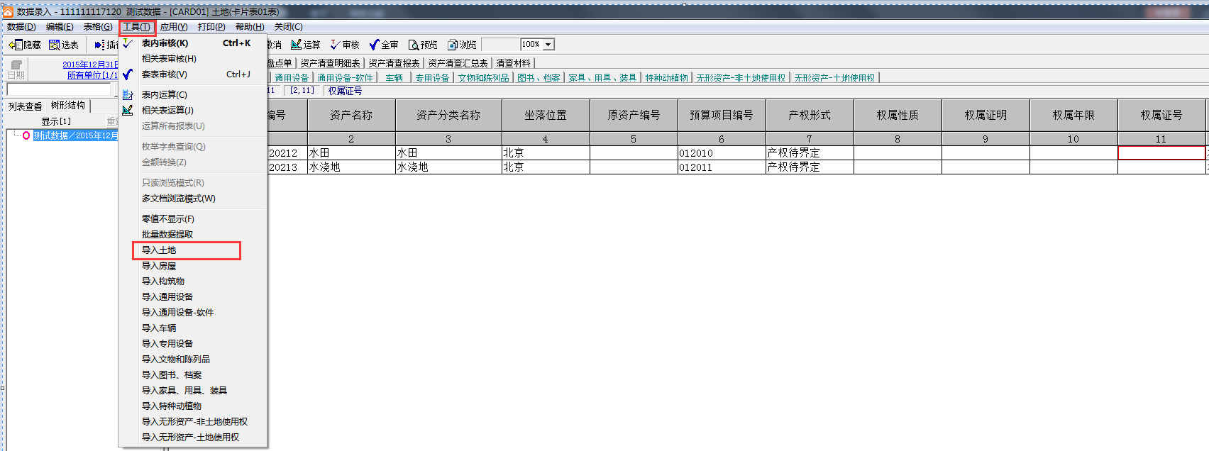
注意事项：
- 资产编号不允许重复录入；
- 当必须是一卡一物的资产类别，通过卡片导入的数量大于1时，点击运算，系统默认将数量赋值为1；
- 其他类卡片录入方式参照土地类卡片；
- 若想一次性插入多行数据，可点击“数据->插入多行”；
- 单机版：excel导入模板中的日期字段录入的格式要求为：2012-01-01
- 通过卡片导入的方式导入到卡片表中时，必须在相应表中点击运算按钮。

第三步 清查盘点
功能概述：
清查盘点是指单位基于系统资产卡片，选择相应的盘点方式进行实物盘点，并将盘点结果进行录入的一系列工作，需要完成清查基准日之前所有资产的盘点工作。
操作说明：
- 点击盘点单页签,进入盘点页面。
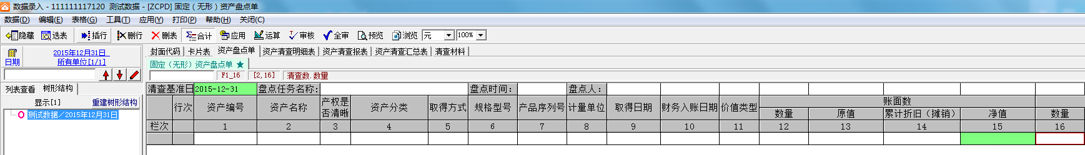
图 4-3清查盘点界面
- 点击“工具->盘点单数据提取（T）”，系统自动将卡片表满足要求的数据提取到盘点中，产权是否清晰、损溢类型、清查数等字段需手工编辑。所有信息维护完成之后需要先点击运算按钮，然后点击审核按钮，系统自动审核所填信息是否正确，若有错误根据系统提示进行修改，最后点击保存按钮。
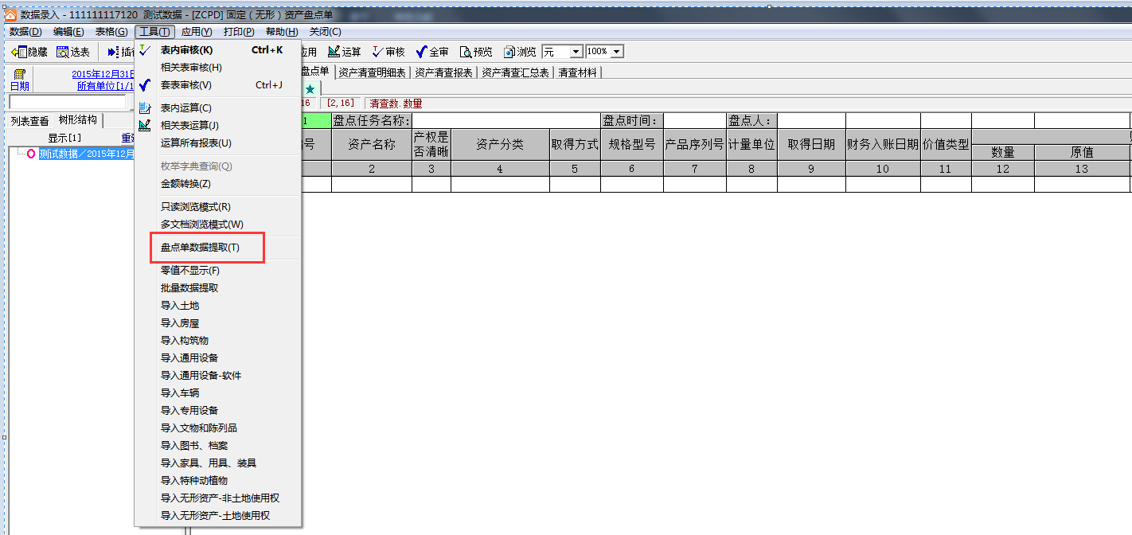

图 4-2清查盘点界面
- 点击插行按钮，新增一行，录入盘盈新增的资产卡片，盘盈新增的资产卡片编号需要以“PYXZ”开头。
注意事项：
- 各使用状况分项以及资产入账形式只针对土地、房屋以及无形资产土地使用权类资产可填写；
- 从卡片表中提取到盘点单中的字段不应修改，保证盘点单和卡片表中信息一致。
- 盘点单中只提取财务入账日期为2015年12月31日之前并且资产入账形式为“已入账”的卡片
- 若盘点单发生变化，则报表信息需重新维护

第四步 清查明细表
功能概述：
清查明细表主要由12张清查明细表组成。
财清明细01表至财清明细10表需要手工逐表、逐项录入，财清明细11表和财清明细12表可由“清查盘点”结果数据直接提取生成。
操作步骤：
- 点击资产清查明细表页签，进入清查明细表录入页面。
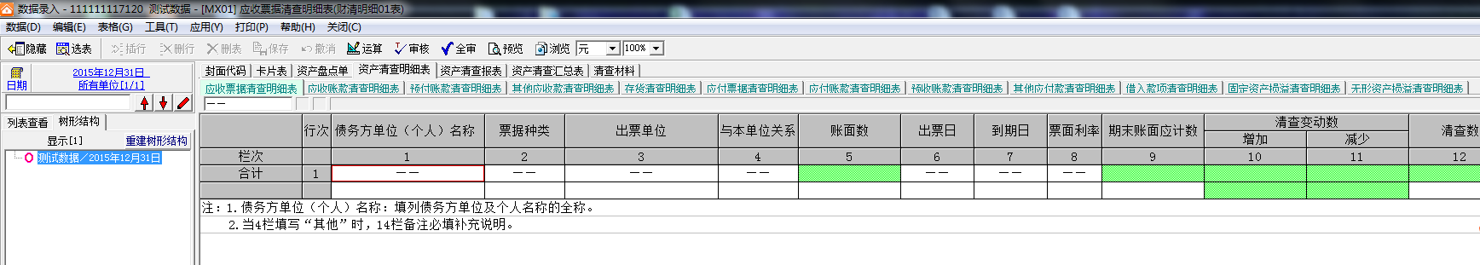
图 5-4明细表
- 财清明细01表至财清明细10表的填写方式相同。依次进入报表，根据财务清查结果数据填写相应明细表信息，再点击运算按钮，系统自动生成运算单元格数值，然后点击审核按钮，系统自动审核所填信息是否正确，根据系统提示信息修改相关数据，当提示“表内数据审核完全正确”后，点击保存按钮，完成数据填报工作：
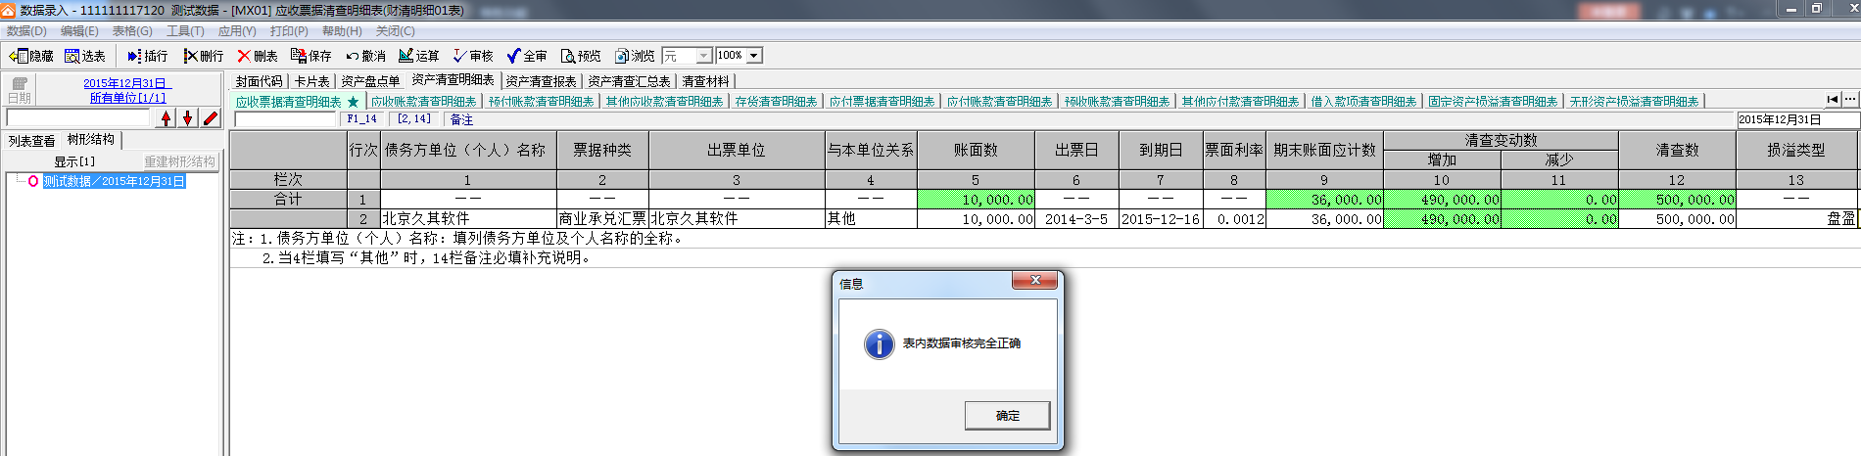
图 5-5清查明细表数据录入
- 财清明细11表和财清明细12表由系统自动运算生成。进入报表页签，点击“工具-批量数据提取”按钮，弹出批量提取单位选择，选择当前单位，点击确定按钮，弹出选择批量提取报表页面，先点击全清按钮，清除默认选择的报表，再勾选MX11和MX12报表，点击确定按钮，系统自动根据盘点结果生成表中数据：
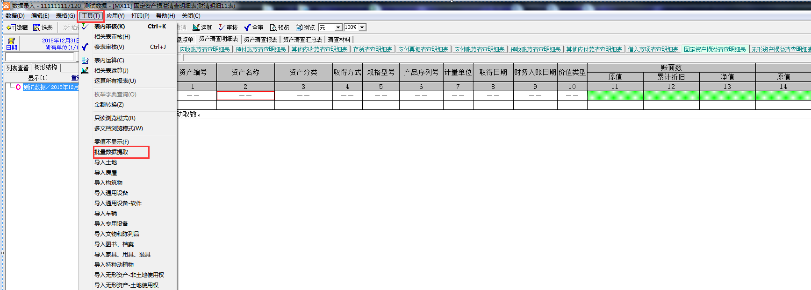
图 5-6清查明细表数据自动生成
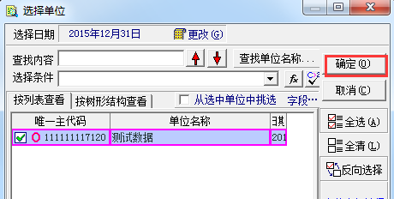
图 5-4批量提取单位选择
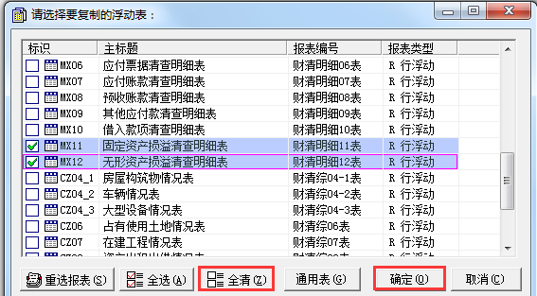
图 4-5选择批量提取报表
- 点击审核按钮，系统自动审核所填信息是否正确，根据系统提示信息修改相关数据，当提示“表内数据审核完全正确”后，点击保存按钮，完成数据填报工作。
注意事项：
- 需要对清查明细表进行逐张审核，当清查明细表全部审核通过后，再进行下一步清查工作
- 明细表不同的会计制度所需要填写的明细表如下所示：
1、行政单位：应收账款、预付账款、其他应收款、存货、应付账款、其他应付款、固定资产损益、无形资产损益
2、事业单位：应收票据、应收账款、预付账款、其他应收款、存货、应付票据、应付账款、预收账款、其他应付款、借入款项、固定资产损益、无形资产损益

3、民间非营利组织：应收账款、预付账款、存货、应付账款、固定资产损益、无形资产损益

第五步 清查报表
功能概述：
全面反映单位整体资产的清查结果数据，主要包括16张清查报表，需要通过数据提取、手工录入、运算方式完成所有报表的填报工作。
操作步骤：
- 点击资产清查报表页签，进入清查报表录入页面：.
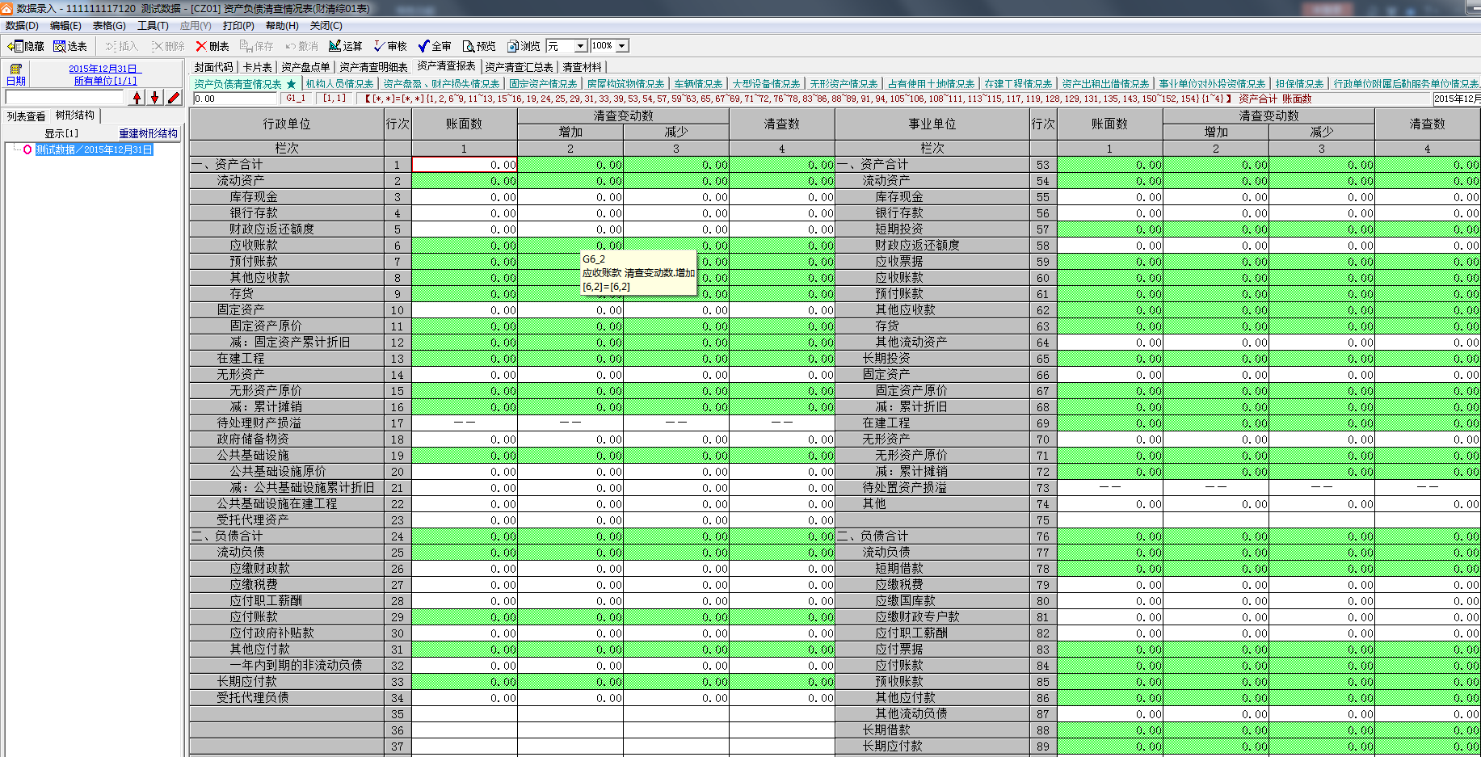
图 6-7清查报表

- 点击“工具-批量数据提取”按钮，弹出批量提取单位选择，选择当前单位，点击确定按钮，弹出选择批量提取报表页面，先点击全清按钮，清除默认选择的报表，再勾选CZ04_1、CZ04_2、CZ04_3、CZ06、CZ08和CZ13报表，点击确定按钮，系统自动将数据提取到对应报表中。
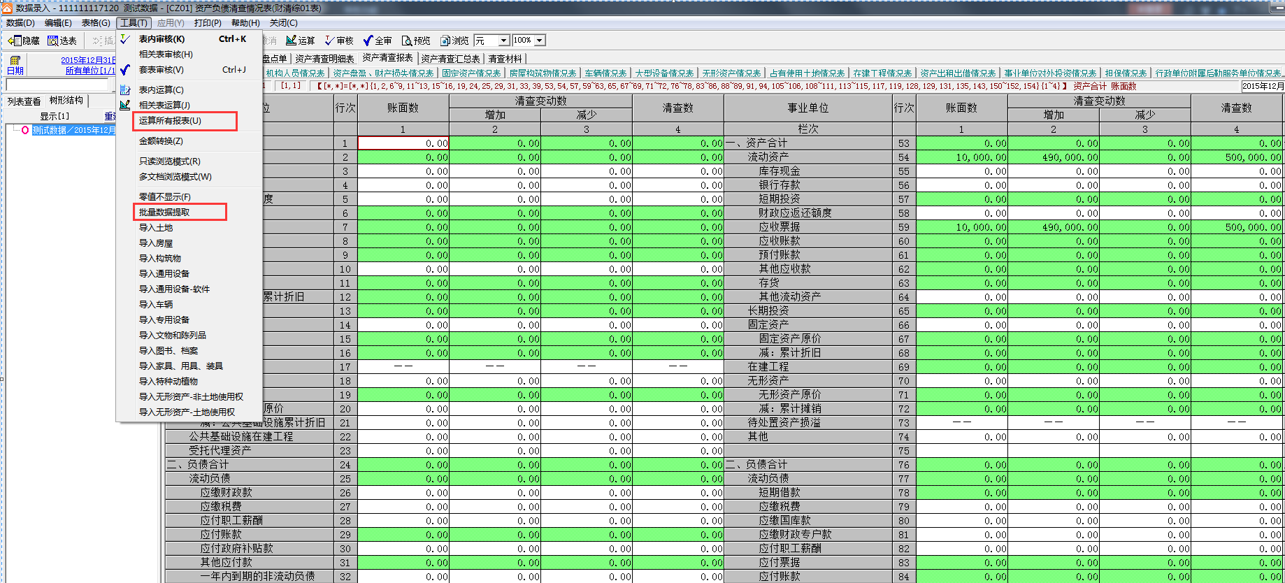
图 6-2清查报表
图 6-3批量提取单位选择
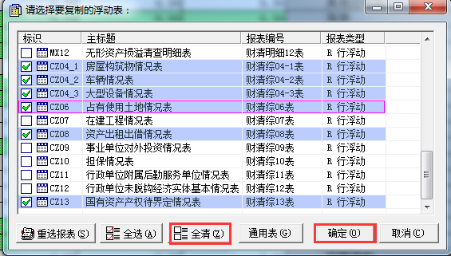
图 6-4选择批量提取报表
- 然后依次录入除资产负债表和盘盈资产损益情况表外的其他报表，填写空白字段或通过插行按钮增加记录，填写完当前报表数据后，点击运算、审核按钮，根据错误提示信息修改相关数据，当提示“表内数据审核完全正确”后，完成当前表的数据填写工作。
- 当其他报表已经审核通过。再进入资产负债表和盘盈资产损益情况表，点击运算、审核按钮，根据错误提示信息修改相关数据，当提示“表内数据审核完全正确”后，完成当前表的数据填写工作。
注意事项：
- 执行批量提取时，需严格按照图6-4方式勾选报表，否则会覆盖盘点单信息。
- 需要对报表进行逐张运算，逐张审核操作。

第六步 清查汇总表
功能概述：
清查汇总表是清查工作最终生成的报表数据，清查汇总表所有数据通过运算直接生成，无法通过手工录入与修改。当全核通过后，即可进行清查数据上报操作，完成整体资产清查工作。
操作步骤：
- 点击资产清查汇总表页签，进入清查汇总表界面，点击运算、审核按钮，根据错误提示信息修改相关数据，当提示“表内数据审核完全正确”后，完成当前表的数据填写工作。对其他报表依次完成此操作：
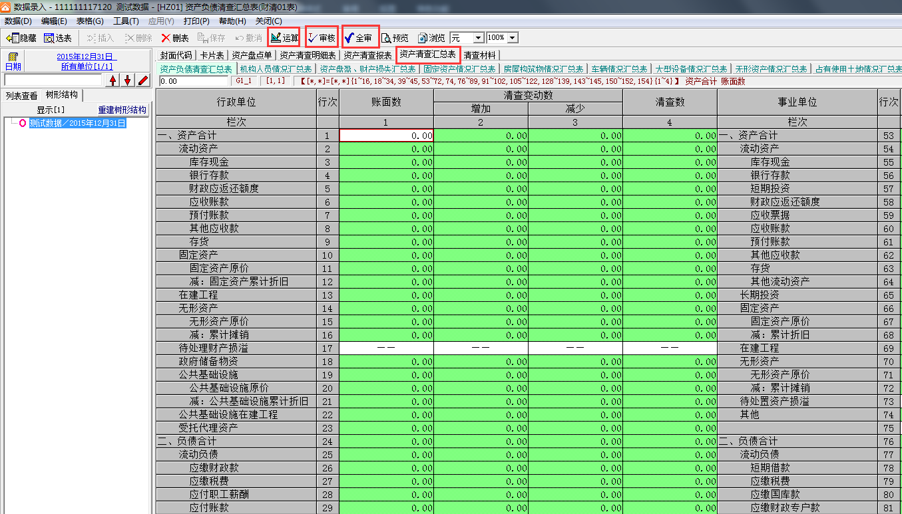
图 7-8单表运算、审核
- 点击全审按钮，对全部信息进行数据审核，检查是否存在错误数据，若存在则根据错误提示信息修改相关数据，直至全核通过。

第七步 清查材料
功能概述：
清查报表填写完成后，需要根据上级单位要求将清查工作有关的申请文件、审计报告、工作报告等文件通过按钮，逐条添加到系统中，添加完成后点击保存，完成清查材料上传工作。
操作步骤：
- 点击清查材料页签，进入“清查材料”界面，根据需要上传申请文件、审计报告、工作报告或其他电子文件。
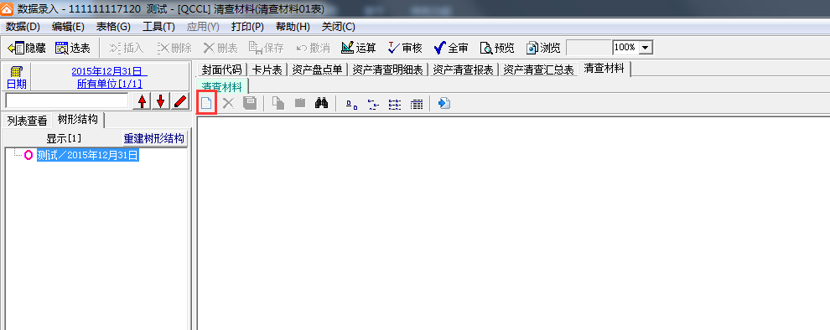
图 8-9清查材料
- 点击按钮，弹出“选择文件”界面，然后点击按钮，选择要上传的文件（单个的文件大小不能超过5M），然后点击打开按钮，完成电子文件的上传。
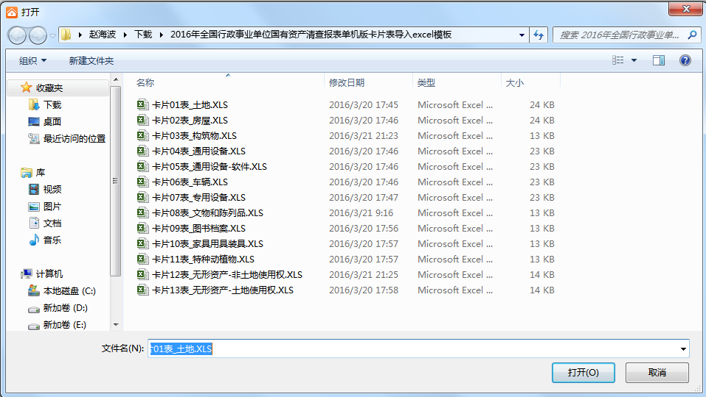
图 8-10上传附件
- 上传成功后，点击保存按钮，将保存上传的附件。
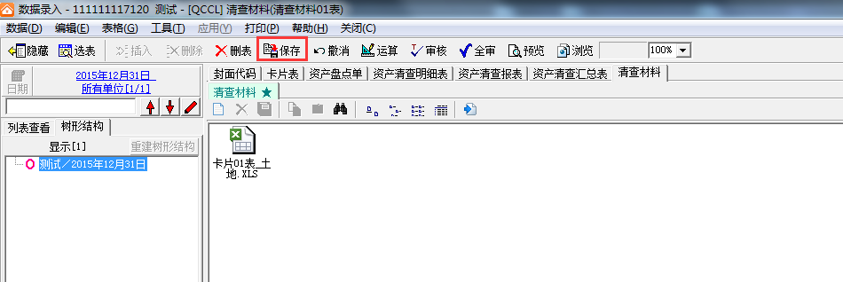
图 8-11附件保存
- 针对已上传材料，选中该附报材料删除按钮，可对已上传的材料进行删除；点击另存为按钮，可以将附件下载到本地进行查看。
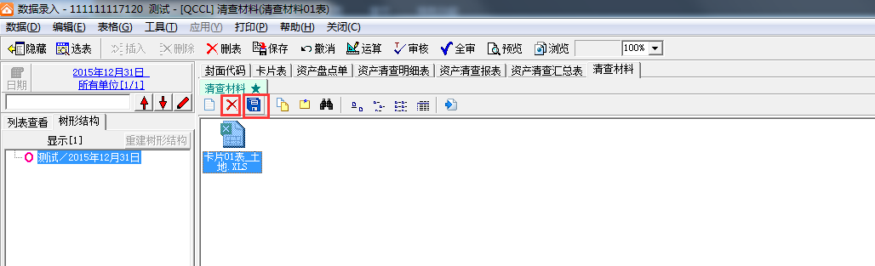
图 8-12上传材料删除

第八步 传出报表数据
1.主界面点“传出”，在传出界面选择“下一步”
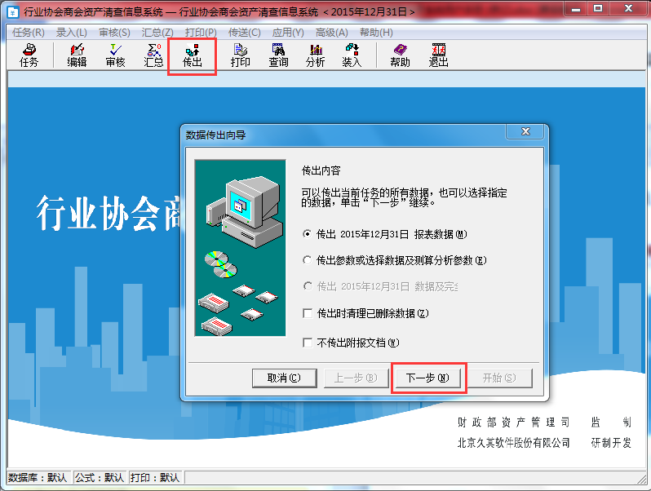
2.设置存放位置，和存放文件的命名，之后点击“开始”
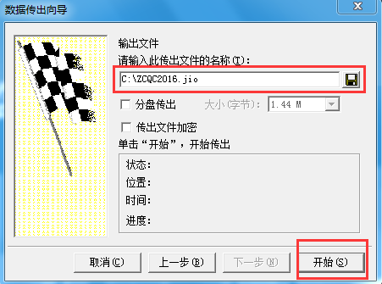
3.传出数据后缀为“.jio”格式。

第四部分 单机版主管部门功能操作

2016年资产清查审核
功能概述：
主管部门登录系统后，可以通过2016年资产清查审核功能模块对所属行业协会商会的报表及清查材料进行审核、确认、汇总，并添加相应的材料，报送到上级部门。
操作步骤：
- 主管用户登录系统，点击装入，弹出数据装入向导页面。
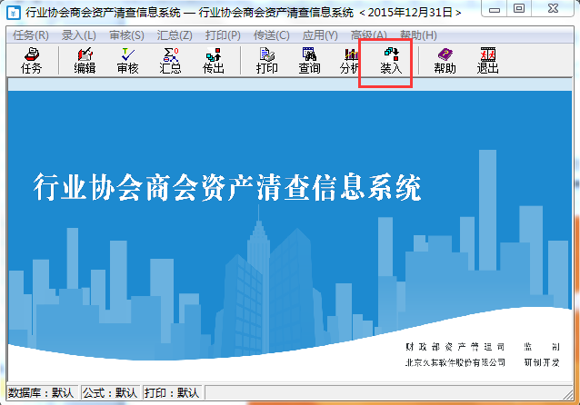
图 1-13主页面
- 在数据导入向导页面，点击，弹出文件选择对话框，选择基层单位上传的单机版JIO文件后，点击下一步按钮，按照步骤执行导入操作即可，直至系统提示“数据装入完成！”。
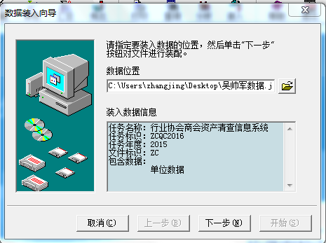
图 1-2数据导入向导页面
- 返回单机版主页面，点击汇总按钮，弹出完全汇总对话框。当第一次录入时点击新建汇总封面按钮，弹出如图1-4所示，维护新增汇总封面，点击确认后，导入的单位自动汇总到新建的汇总单位下。导入数据后，若汇总单位已经录入，则点击选择汇总封面按钮，进入汇总单位选择页面，选择汇总单位，点击确定，新导入的数据汇总到所选的单位下。
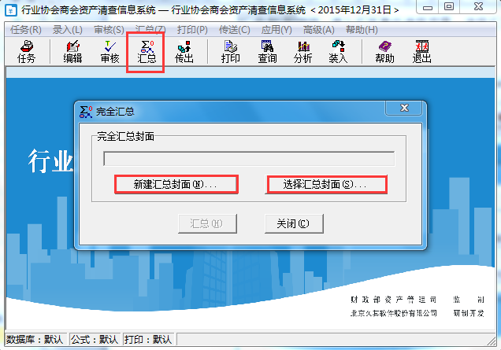
图 1-3 单机版主页面
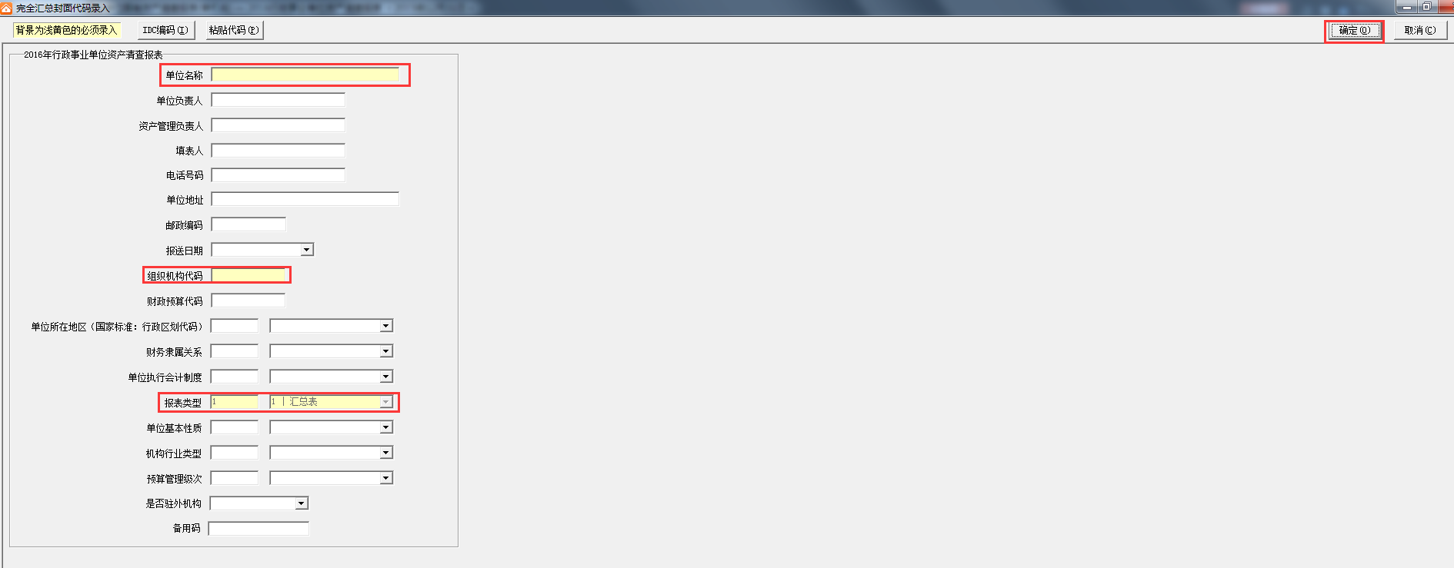
图 1-4 新增汇总封面页面
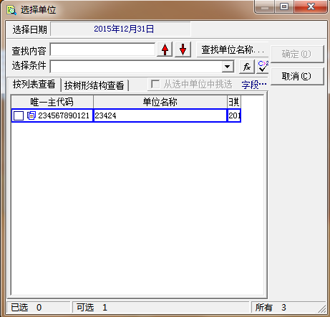
图 1-5 汇总单位选择页面

第一步清查审核
功能概述：
清查审核功能实现主管部门对所属行业协会商会上报的报表及清查材料电子数据进行审核、确认以及汇总操作。
操作步骤：
- 点击单机版主页面中的编辑按钮，进入数据录入页面，选择左侧树形中的主管单位，点击资产清查汇总表页签，进入清查汇总表界面，点击全审按钮，审核汇总数据是否正确。
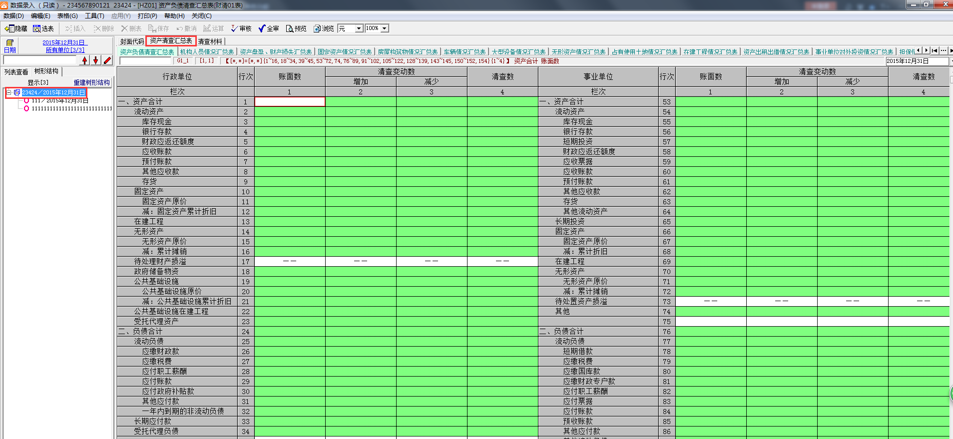
图 2-14数据录入页面

第二步清查材料
功能概述：
清查报表填写完成后，需要根据上级单位要求将清查工作有关的申请文件、审计报告、工作报告等文件通过按钮，逐条添加到系统中，添加完成后点击保存，完成清查材料上传工作。
操作步骤：
- 点击清查材料页签，进入“清查材料”界面，根据需要上传申请文件、工作报告或其他电子文件。
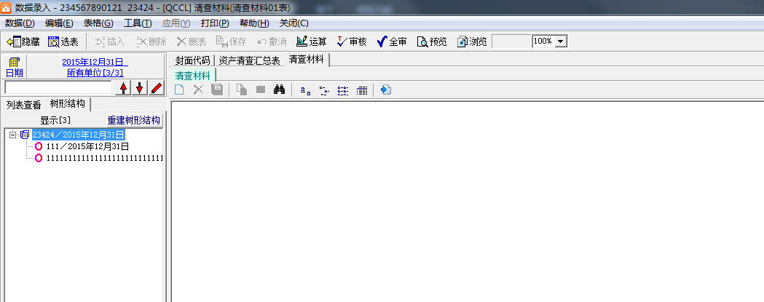
图 3-15清查材料
- 在击按钮，弹出“选择文件”界面，然后点击按钮，选择要上传的文件（单个的文件大小不能超过5M），然后点击打开按钮，完成电子文件的上传。
图 3-16上传附件
- 附件上传成功后，点击保存按钮，将保存上传的附整。
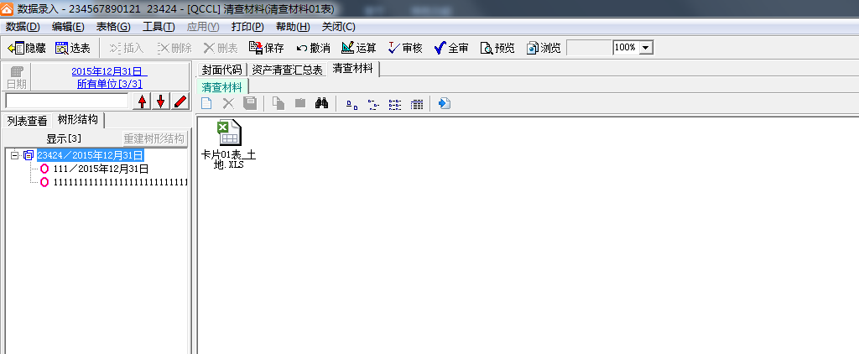
图 3-17附件保存
- 针对已上传材料，选中该附报材料删除按钮，可对已上传的材料进行删除；点击另存为按钮，可以将附件下载到本地进行查看。
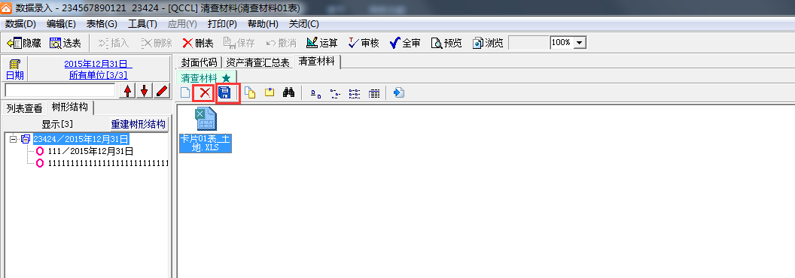
图 3-18材料删除
注意事项：
- 上传的材料单位文件不能超过5M。

第五部分 与行政事业单位资产清查系统对接
将行业协会商会资产清查信息管理系统导出的jio文件，可以直接装入到“行政事业资产清查系统—单机版”中，审核通过后再通过“行政事业资产清查--单机版”系统导入网络版

